給与台帳アプリ
引き継ぎ・運用手順書（Google Drive管理者向け）
対象読者：本アプリのGoogle Drive・Apps Scriptを管理する担当者
作成日：2026年7月

1. はじめに
この手順書は、「給与台帳アプリ」の裏側にあるGoogle Drive・Google Apps Script（GAS）の管理を、これから引き継ぐ担当者向けにまとめたものです。
アプリ自体（HTMLファイル）は既に完成しており、社員は日々ログインして使うだけです。この手順書が対象にしているのは、「アプリの裏側の仕組みを維持・管理する」作業です。

1-1. 引き継ぎ時に受け取るもの
- 給与明細アプリ.html（アプリ本体。社員が開くファイル）
- GAS_CODE.gs（Apps Scriptに貼り付けるコード）
- この手順書
- 既存のGoogle Driveフォルダ構成一式（管理情報・ニュース・操作ログ・各従業員フォルダ）へのアクセス権

1-2. 全体像
このアプリは、Googleアカウントの中に「見えない事務員」を1人雇っているようなイメージです。その正体がApps Script（GAS）です。GASは、あなたのGoogleアカウントの権限で、Google Drive上のドキュメントを読み書きします。社員のブラウザは、直接Driveを触るのではなく、常にこのGASを介してデータをやり取りします。
💡 そのため、フォルダやドキュメントの共有設定を「リンクを知っている全員」に公開する必要は、基本的にありません（例外は3-2で説明する1つのドキュメントだけです）。

2. 全体のフォルダ・ドキュメント構成
現在、以下の構成になっています。
場所 | 役割
管理情報フォルダ | 「管理情報」ドキュメント（社員一覧・ユーザー情報タブ）、「ニュース」、「操作ログ」を格納
管理情報ドキュメント（タブ1） | 区分:社員ID:パスワード:フォルダID:氏名 の一覧。会社共通設定・給料日特例もここに記載
管理情報ドキュメント（ユーザー情報タブ） | 各社員の苗字・名前・ふりがな・生年月日・管理者権限・削除フラグ・役員フラグ
各従業員給与明細フォルダ（親） | 従業員ごとのフォルダを格納する場所。新規ユーザー追加時、ここに自動でフォルダが作られる
各従業員フォルダ | 本人のPDF明細＋「給与明細設定値」ドキュメント（基本給・残業履歴・給与実績・有給残など）
GAS接続先ドキュメント | GASのURLだけを書いた、公開閲覧可能な単独ドキュメント（3-2で詳説）

⚠ フォルダ・ドキュメントの「名前」は固定です。「管理情報」「ユーザー情報」「ニュース」「操作ログ」「給与明細設定値」などの名称を変更すると、アプリが認識できなくなります。

3. 引き継ぎ手順

3-1. Google Driveのアクセス権を引き継ぐ
- 既存の「管理情報フォルダ」「各従業員給与明細フォルダ」を、新しい管理者のGoogleアカウントと共有（編集者権限）してもらう
- 将来的にGASの実行者を新しい管理者のアカウントに完全移行する場合は、Apps Scriptプロジェクトのオーナーも移す（3-3参照）
💡 引き継ぎの初期段階では、元の管理者のアカウントでGASを動かしたまま、新しい管理者は「編集者」として共有フォルダにアクセスする、という進め方でも問題なく運用できます。

3-2. GAS接続先ドキュメントの確認
アプリは起動時に、まずこの専用ドキュメントを読みに行き、「今使うべきGASのURL」を確認します。中身はURLの文字列だけです。
現在のドキュメントID： 15GaNuDtOCUW311AS-dKXSbu7x2-mVGHblkIe25KlY4I
- 共有設定は「リンクを知っている全員（閲覧者）」のままにしてください（これだけは例外的に公開が必要です）
- 中身がURLだけなので、公開しても実害はありません
⚠ このドキュメントの共有設定だけは変更しないでください。非公開にすると、社員全員がアプリを開けなくなります。

3-3. Apps Scriptプロジェクトの確認・引き継ぎ
- script.google.com で、既存のApps Scriptプロジェクトを開く
- コードの中身が、お渡しした GAS_CODE.gs と一致しているか確認する
- 「共有」から新しい管理者を編集者として追加する（プロジェクトの完全な所有者移転は、Googleの案内に従って別途行ってください）
- コードを変更する場合は、保存 →「デプロイを管理」→ 鉛筆アイコン → バージョンを「新バージョン」に変更 → デプロイ、を必ず行う
⚠ 「保存」しただけでは、実際に動いているURL（本番）には反映されません。「新バージョンとしてデプロイ」を忘れると、社員全員が古いコードのまま使い続けることになります。

3-4. 各種IDの確認
以下の3つのIDは、GASコードの中、または設定画面から確認・変更できます。
設定項目 | 現在の値（参考） | 変更できる場所
共通フォルダID（管理情報の場所） | 1CD96PrUWhdAIXVtfrQCInTuBuceeukuZ | アプリ「保守」タブ→システム設定（管理者ログイン後）
従業員フォルダの親フォルダID | 1mrG28x7dH9yiZ1uKRhmKzmzgdenKddt6 | GASコード内のDEFAULT_EMPLOYEE_PARENT_ID（現状はコード変更が必要）
GAS接続先ドキュメントID | 15GaNuDtOCUW311AS-dKXSbu7x2-mVGHblkIe25KlY4I | GASコード内のBOOTSTRAP_DOC_ID（コード内定数）

💡 「共通フォルダID」だけは、コードを触らずアプリの管理者画面から変更できます。他の2つは、変更頻度が低いためコード内の定数になっています。変更したい場合はご相談ください。

3-5. トリガー設定の確認（自動削除・通知チェック）
退職者データの「1か月前通知」「保存期間経過後の完全削除」は、毎日自動でチェックする仕組みが必要です。これは「トリガー」という機能で動いています。
- script.google.com のコード編集画面を開く
- 左側の時計アイコン「トリガー」をクリック
- 一覧に、実行する関数が checkDeletionSchedule になっているトリガーがあるか確認する
- 無ければ「+ トリガーを追加」→ 関数：checkDeletionSchedule → 時間主導型 → 日付ベースのタイマー → 好きな時間帯 → 保存
⚠ プロジェクトの所有者を完全に移す場合、トリガーは引き継がれないことがあります。移管後は必ずこのトリガーが残っているか確認してください。

4. 引き継ぎ後の動作確認
- 既存の社員ID・パスワードでログインできるか確認する
- 管理者権限のIDでログインし、「保守」タブが表示されるか確認する
- 「保守」タブのユーザー管理から、テスト用の社員IDで検索できるか確認する
- （可能であれば）テスト用のダミーユーザーを1人新規作成し、フォルダとドキュメントが正しく作られるか確認した後、忘れずに削除しておく

5. 「管理情報」ドキュメントのフォーマット

5-1. タブ1（社員一覧）
区分:社員ID:パスワード:フォルダID:氏名
区分は 0=一般社員／1=管理者 です。この一覧の下に、以下の2つのセクションが続きます。
会社共通設定
給料日:5
締日:0
賞与月1:08
賞与日1:05
賞与月2:12
賞与日2:00
残業時間警告基準:45
有給次回付与:20270401
付与数:20
給料日特例
2027-01:2026-12-28 （例：特定の月だけ給料日を繰り上げる場合）

5-2. ユーザー情報タブ
ユーザーID:009
苗字：冨永
名前：昌毅
みょうじ：とみなが
なまえ：まさき
生年月日:1999/08/22
管理者権限:0
役員フラグ:0
削除処理がされると、削除フラグ・削除日・削除予定日・削除理由・告知済みの各項目が自動で追加されます。

6. よくある管理者作業（アプリの管理者画面から）
以下はすべて、管理者権限を持つIDでログイン後、「保守」タブから行えます。コードを触る必要はありません。
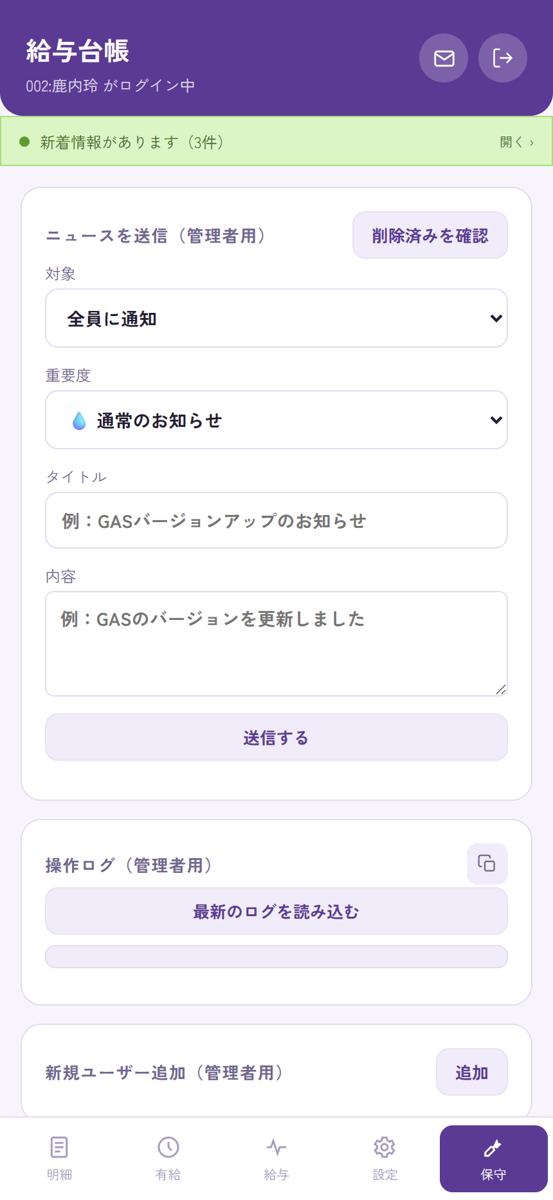
画面例：管理者ログイン後の「保守」タブ
- 新規ユーザー追加：ID・パスワード・氏名などを入力するだけで、フォルダとドキュメントが自動生成されます
- ユーザー検索・編集：社員IDまたは苗字（ひらがな）で検索し、氏名・生年月日・権限・有給残日数を修正できます
- ユーザー削除・復元：確認モーダルを経て削除予定に設定。保存期間中はいつでも取り消し可能
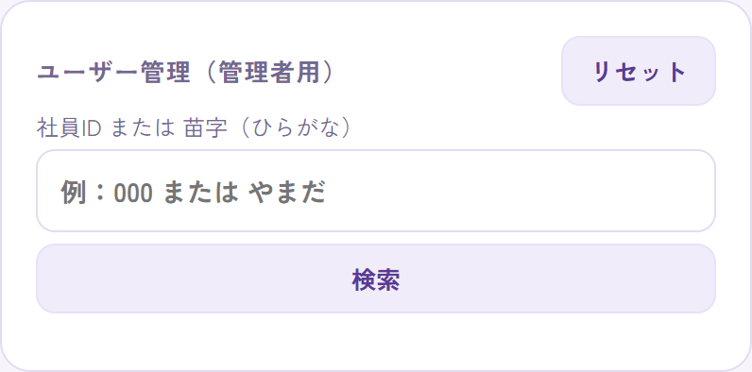
画面例：保守タブ「ユーザー管理」
- お知らせ（ニュース）送信：全員向け・管理者のみ向けを選んで送信できます
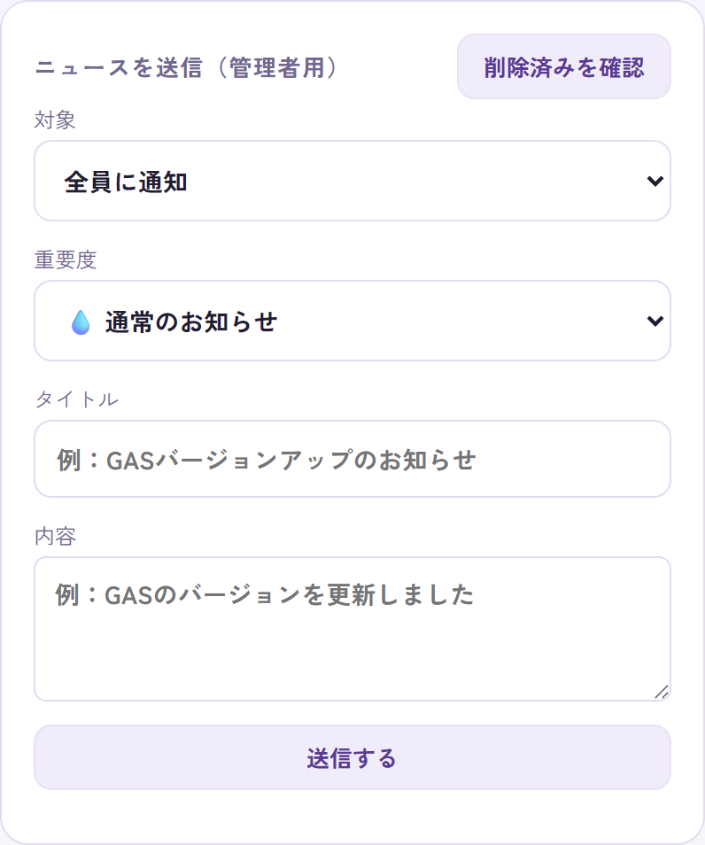
画面例：保守タブ「ニュースを送信」
- 操作ログの確認：誰がいつ何をしたかを一覧・コピーできます
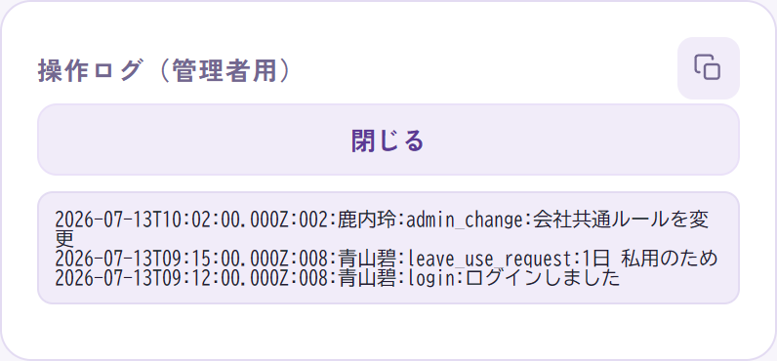
画面例：保守タブ「操作ログ（管理者用）」
- 問い合わせ受信先の変更：お問い合わせメールの宛先・宛名を変更できます
- システム設定：共通フォルダID・GASのURL・保存期間（日数）の変更
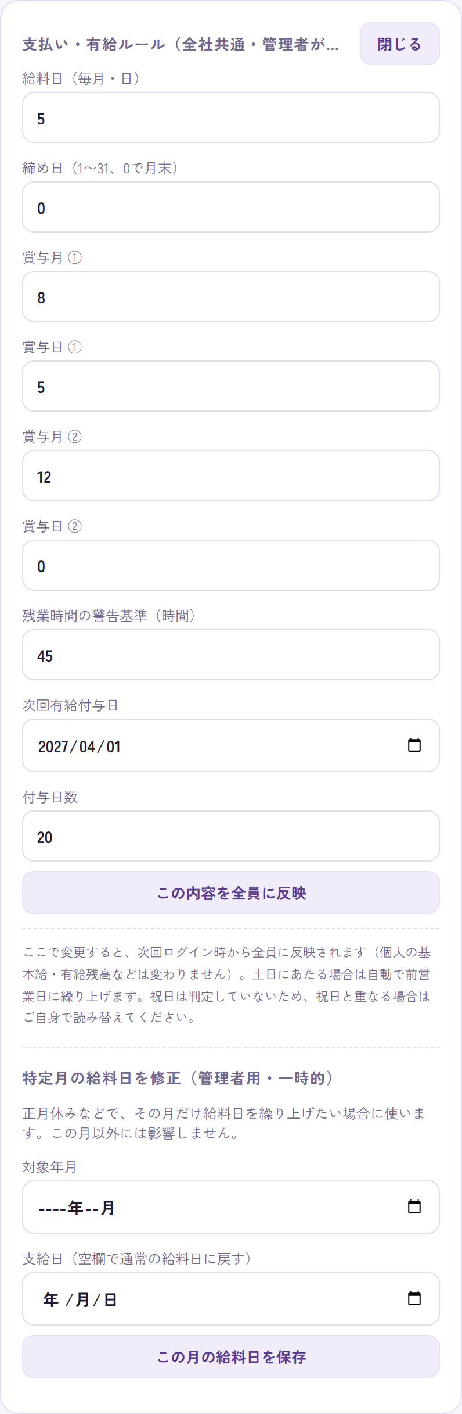
画面例：設定タブ「支払い・有給ルール（全社共通・管理者が変更可）」

7. トラブルシューティング
症状 | 対処法
ログインできない（IDまたはパスワードが違います） | 管理情報ドキュメントの該当行のID・パスワードのつづりを確認。全角コロン「：」が混じっていないか確認
404 Not Found が出る | アプリの中のURLと、実際にデプロイされているURLが一致しているか確認。デプロイを「新バージョン」で更新したか確認
特定のブラウザだけログインに失敗する | そのブラウザで複数のGoogleアカウントにログインしていないか確認（Googleが自動でURLにアカウント切替の印を付けるため）。シークレットウィンドウで再現しなければ、それが原因
設定を変更したのに反映されない | コードを保存しただけでは反映されません。「デプロイを管理」→新バージョンとしてデプロイ、を行ったか確認
退職者が1か月前通知されない・削除されない | トリガー（checkDeletionSchedule）が正しく設定されているか確認

8. 今後のサポートについて
アプリの機能追加・不具合修正など、コードの変更が必要な場合は、これまでの開発の経緯（Claude/Anthropicとの会話ログ）を参照しながら対応することを推奨します。GASコード・アプリのHTMLファイルは今後も両方セットで管理してください。
💡 このアプリは社内向けに開発された独自システムです。外部のサポート窓口はありませんので、変更が必要な場合は開発の経緯を理解した担当者（またはAIアシスタント）に依頼してください。

